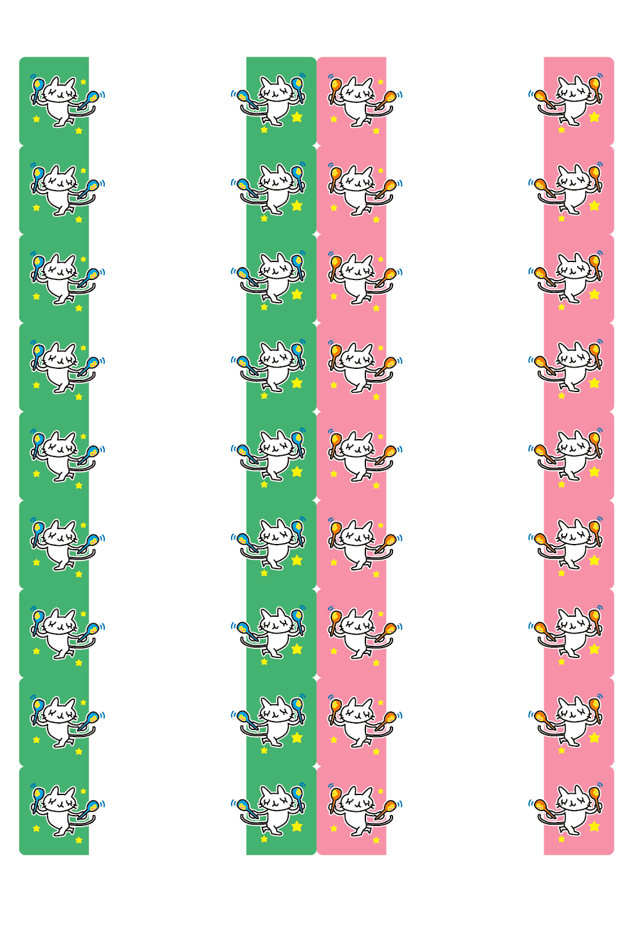

※印刷する前には必ず緑の枠線を書式設定で「線の色→線なし」にしてください。

1年2組

名前を入れてね

1年2組

名前を入れてね

1年2組

名前を入れてね

1年2組

名前を入れてね

1年2組

名前を入れてね

1年2組

名前を入れてね

1年2組

名前を入れてね

1年2組

名前を入れてね

1年2組

名前を入れてね

1年2組

名前を入れてね

1年2組

名前を入れてね

1年2組

名前を入れてね

1年2組

名前を入れてね

1年2組

名前を入れてね

1年2組

名前を入れてね

1年2組

名前を入れてね

1年2組

名前を入れてね

1年2組

名前を入れてね